1. S = 1-+-...+/- .(m<n). Cho n tính S.



1. In hình thang bằng cân \*, khi nhập đáy lớn m và đáy bé n cùng tính chẵn lẻ

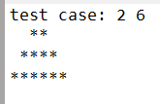

1. Sắp xếp một mảng char theo thứ tự giảm dần theo bảng mã ASCII (trừ dấu cách)

Test case: 5

A a b D 3

Output: 3 A D a b

1. In hình chữ X bằng \*, khi nhập chiều rộng

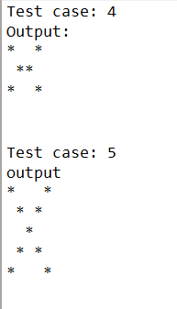

1. Đảo ngược câu, nhập vào 1 câu và đảo ngược các chữ của câu đó

Test case: cau lac bo ky su phan mem nhat ban

Output: ban nhat mem phan su ky bo lac cau

1. Viết hoa chữ đầu của chữ trong câu

Test case: cau lac bo js

Output: Cau Lac Bo Js

1. Nhập vào n và n từ. Sắp xếp n từ đấy theo thứ tự alphabet (như trong từ điển)

Test case:

4

cau lac bo js

Output: bo cau js lac